Project
//工程节点
<PropertyGroup>
<ProjectGuid>{0A6F8D80-D455-476F-9612-78270791C2F7}</ProjectGuid>
<ProjectVersion>18.2</ProjectVersion>
<FrameworkType>FMX</FrameworkType>
<MainSource>Project2.dpr</MainSource>
<Base>True</Base>
<Config Condition="'$(Config)'==''">Release</Config>
<Platform Condition="'$(Platform)'==''">Android</Platform>
<TargetedPlatforms>1113</TargetedPlatforms>
<AppType>Application</AppType>
</PropertyGroup>
PropertyGroup
属性如下：

子节点如下：
ProjectGuid： {8D40A185-5864-49E9-AA25-CB2CA9F0C281}，工程文件的唯一标识
ProjectVerson： 18.2,版本，
FrameworkType：FMX，当前框架平台
MainSource： EmpLocation_D10_1.dpr，工程dpr文件名，
Base
Config：用户当前选择的配置，是Debug还是Release
属性如下：
Condition： "'$(Config)'==''"
Platform：用户当前选择的平台，是Win32还是Android，
属性如下：
Condition： "'$(Platform)'==''"
TargetedPlatforms：1113
AppType： Application
Package

<BuildConfiguration Include="Release">
<Key>Cfg_2</Key>
<CfgParent>Base</CfgParent>
</BuildConfiguration>
<BuildConfiguration Include="Base">
<Key>Base</Key>
</BuildConfiguration>
<BuildConfiguration Include="Debug">
<Key>Cfg_1</Key>
<CfgParent>Base</CfgParent>
</BuildConfiguration>
从上面这段可以看出来，Cfg1是Debug,Cfg2是Release

PropertyGroup
//最基础的,All Platforms
<PropertyGroup Condition="'$(Config)'=='Base' or '$(Base)'!=''">
<Base>true</Base>
</PropertyGroup>

//Android平台的Base
<PropertyGroup Condition="('$(Platform)'=='Android' and '$(Base)'=='true') or '$(Base_Android)'!=''">
<Base_Android>true</Base_Android>
<CfgParent>Base</CfgParent>
<Base>true</Base>
</PropertyGroup>

//IOS32平台的Base
<PropertyGroup Condition="('$(Platform)'=='iOSDevice32' and '$(Base)'=='true') or '$(Base_iOSDevice32)'!=''">
<Base_iOSDevice32>true</Base_iOSDevice32>
<CfgParent>Base</CfgParent>
<Base>true</Base>
</PropertyGroup>

//IOS64平台的Base
<PropertyGroup Condition="('$(Platform)'=='iOSDevice64' and '$(Base)'=='true') or '$(Base_iOSDevice64)'!=''">
<Base_iOSDevice32>true</Base_iOSDevice32>
<CfgParent>Base</CfgParent>
<Base>true</Base>
</PropertyGroup>

//IOS模拟器平台的Base
<PropertyGroup Condition="('$(Platform)'=='iOSSimulator' and '$(Base)'=='true') or '$(Base_iOSSimulator)'!=''">
<Base_iOSSimulator>true</Base_iOSSimulator>
<CfgParent>Base</CfgParent>
<Base>true</Base>
</PropertyGroup>

//Win32平台的Base
<PropertyGroup Condition="('$(Platform)'=='Win32' and '$(Base)'=='true') or '$(Base_Win32)'!=''">

//Debug平台的Base
<PropertyGroup Condition="'$(Config)'=='Debug' or '$(Cfg_1)'!=''">

//Release平台的Base
<PropertyGroup Condition="'$(Config)'=='Release' or '$(Cfg_2)'!=''">

//下面这些，设置过才会有
//Win32平台的Debug
<PropertyGroup Condition="('$(Platform)'=='Win32' and '$(Cfg_1)'=='true') or '$(Cfg_1_Win32)'!=''">

//Android平台的Release
<PropertyGroup Condition="('$(Platform)'=='Android' and '$(Cfg_2)'=='true') or '$(Cfg_2_Android)'!=''">

//IOS32平台的Release
<PropertyGroup Condition="('$(Platform)'=='iOSDevice32' and '$(Cfg_2)'=='true') or '$(Cfg_2_iOSDevice32)'!=''">

//IOS64平台的Release
<PropertyGroup Condition="('$(Platform)'=='iOSDevice64' and '$(Cfg_2)'=='true') or '$(Cfg_2_iOSDevice64)'!=''">

//Win32平台的Release
<PropertyGroup Condition="('$(Platform)'=='Win32' and '$(Cfg_2)'=='true') or '$(Cfg_2_Win32)'!=''">

PropertyGroup
属性如下：
Condition： "'$(Config)'=='Base' or '$(Base)'!=''"
子节点如下：
Base：true，是否是基础配置
CfgParent：Base，它的父配置
Base_Android：True，是否是基础配置

//基础配置节点：
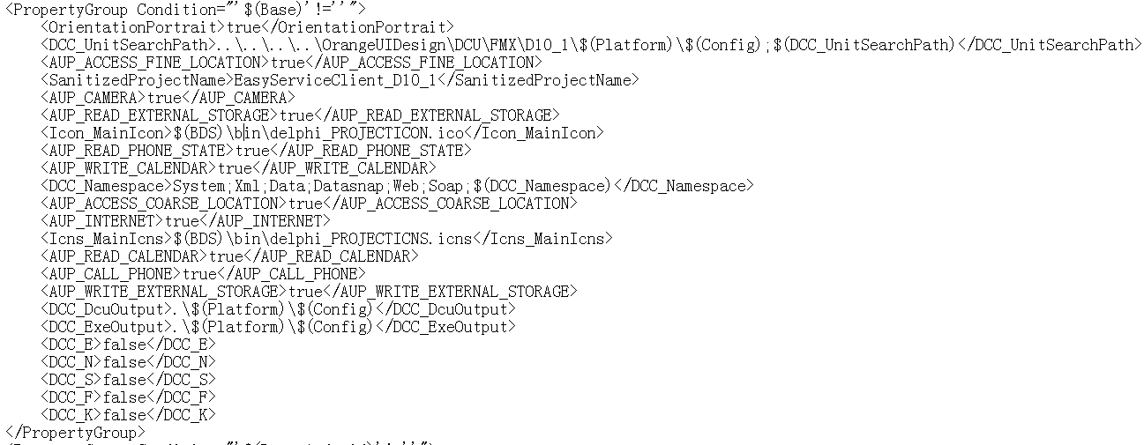
PropertyGroup
属性如下：
Condition："'$(Base)'!=''"
子节点如下：
OrientationLandscapeRight：true,屏幕旋转
OrientationLandscapeLeft：true
OrientationPortraitUpsideDown：true
OrientationPortrait：true
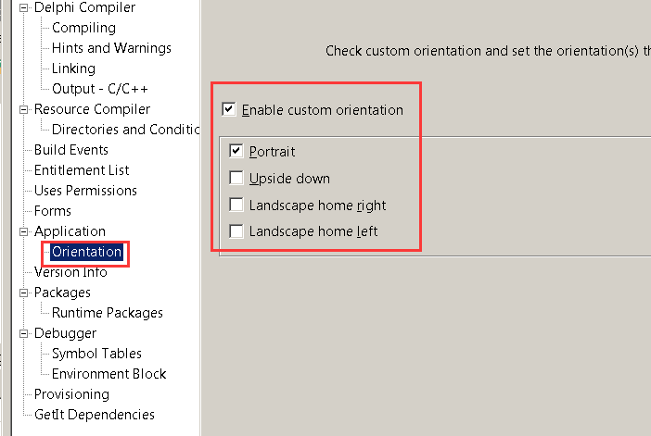

FeatureFilesAdded：false,功能文件有没有添加,在Deployment中添加
SanitizedProjectName：工程名

DCC_Define： EMP_LOCATION;$(DCC_Define),预编辑变量
DCC_UnitSearchPath：工程的搜索路径
DCC_Namespace： System;Xml;Data;Datasnap;Web;Soap;$(DCC_Namespace)，单元的命名空间
DCC_DcuOutput： .\$(Platform)\$(Config),dcu的输出目录
DCC_ExeOutput：.\$(Platform)\$(Config),exe的输出目录

Icns_MainIcns： $(BDS)\bin\delphi_PROJECTICNS.icns,图标
Icon_MainIcon： $(BDS)\bin\delphi_PROJECTICON.ico,图标

//AUP,Android user permission，Android权限
AUP_ACCESS_COARSE_LOCATION：true
AUP_WRITE_EXTERNAL_STORAGE：
AUP_READ_EXTERNAL_STORAGE：
AUP_CALL_PHONE：
AUP_INTERNET：
AUP_ACCESS_FINE_LOCATION：
AUP_CAMERA：
AUP_WRITE_CALENDAR：
AUP_READ_CALENDAR：
AUP_READ_CALENDAR：

//Android平台配置节点：
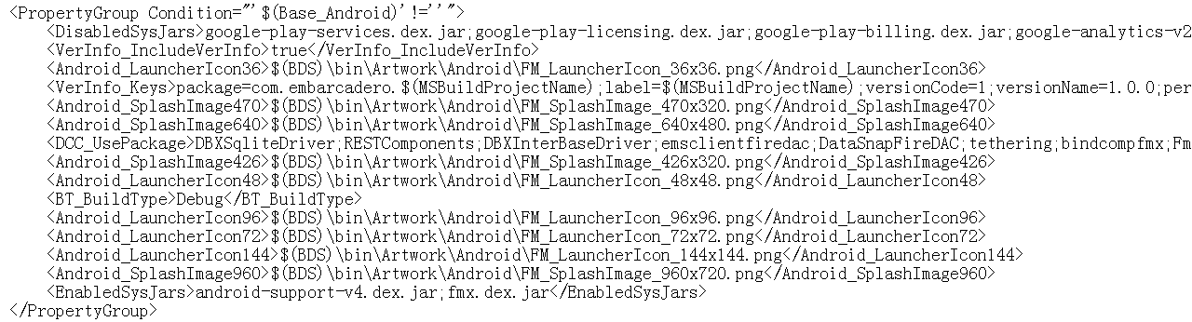
PropertyGroup
属性如下：
Condition： "'$(Base_Android)'!=''"
子节点如下：
DisabledSysJars：禁用的系统jar,
google-play-services.dex.jar;google-play-licensing.dex.jar
EnabledSysJars：启用的系统jar，
android-support-v4.dex.jar;fmx.dex.jar

DCC_Define：USE_INI_LOCATION;$(DCC_Define)
PF_KeyStore：E:\MyFiles\OrangeUIProduct\人员定位系统\APP\emplocation_138575wangneng.keystore，签名文件的路径
VerInfo_Build：１
PF_KeyStorePass：签名文件的密码
PF_AliasKey：签名文件的别名
PF_AliasKeyPass：签名文件的

工程图标:
Android_LauncherIcon36：$(BDS)\bin\Artwork\Android\FM_LauncherIcon_36x36.png
Android_LauncherIcon48：
Android_LauncherIcon72
Android_LauncherIcon96：
Android_LauncherIcon144：

Android_SplashImage426：$(BDS)\bin\Artwork\Android\FM_SplashImage_426x320.png
Android_SplashImage470：
Android_SplashImage640：
Android_SplashImage960：
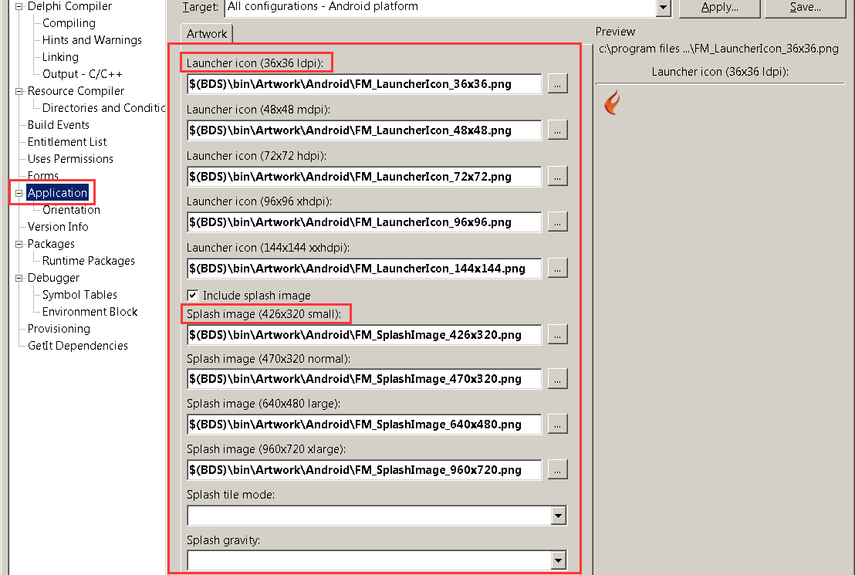
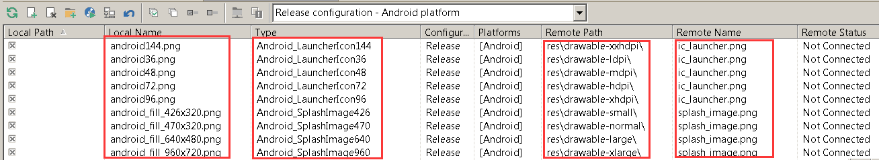

VerInfo_Keys：配置
package=com.ggggcexx.emplocation;
label=员工定位;
versionCode=1;
versionName=1.0.0;
persistent=False;
restoreAnyVersion=False;
installLocation=auto;
largeHeap=False;
theme=TitleBar;
hardwareAccelerated=true;
apiKey=
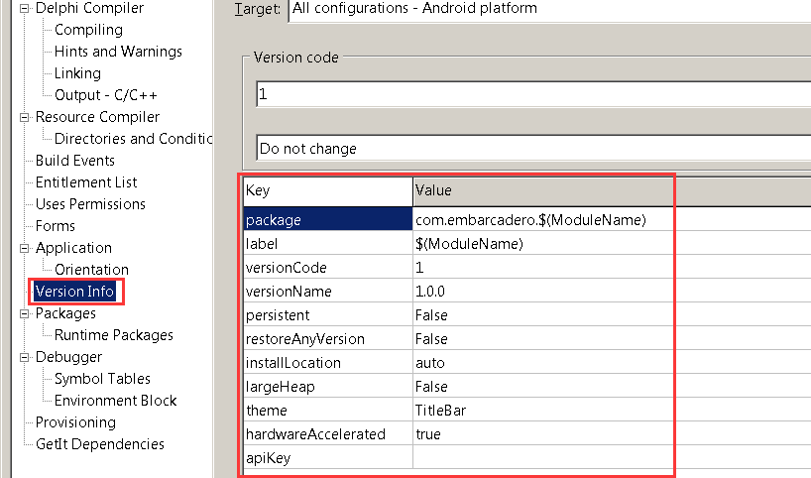

BT_BuildType：Debug
VerInfo_IncludeVerInfo：true
DCC_UsePackage

//iOSDevice32平台配置节点：
PropertyGroup
属性如下：
Condition："'$(Base_iOSDevice32)'!=''"
子节点如下：
DCC_Define： USE_LOCATIONSENSOR;$(DCC_Define)

APP图标:
iPad_AppIcon72：
iPhone_Launch640：
iPhone_Launch750：
iPhone_Launch320：
iPad_Launch1024x768：
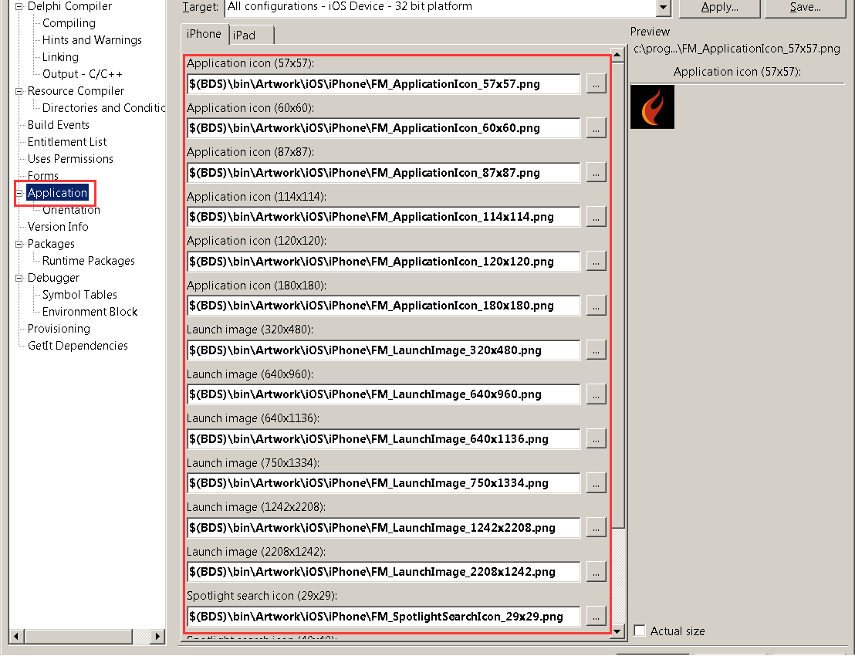

VerInfo_Keys：CFBundleDevelopmentRegion=en;CFBundleDisplayName=员工定位;
VerInfo_BundleId：com.ggggcexx.emplocation
VerInfo_IncludeVerInfo：
VerInfo_UIDeviceFamily：
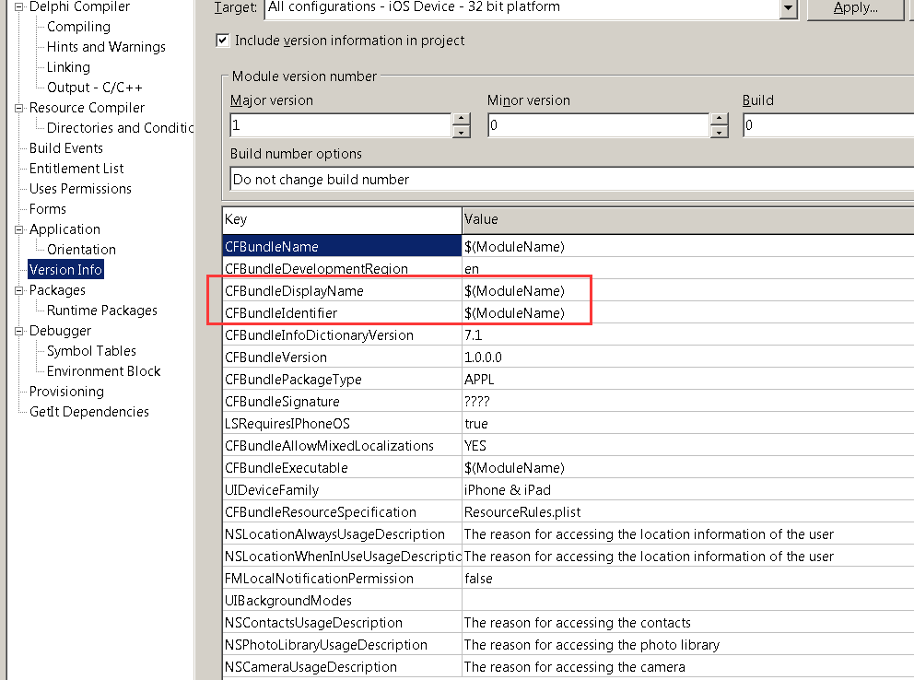

DCC_UsePackage：
BT_BuildType：

//iOSDevice64平台配置节点：
PropertyGroup
属性如下：
Condition："'$(Base_iOSDevice32)'!=''"
子节点如下：
VerInfo_Keys：VerInfo_Keys
VerInfo_BundleId：
VerInfo_IncludeVerInfo：
DCC_UsePackage：

//Android平台的Release配置
<PropertyGroup Condition="'$(Cfg_2_Android)'!=''">
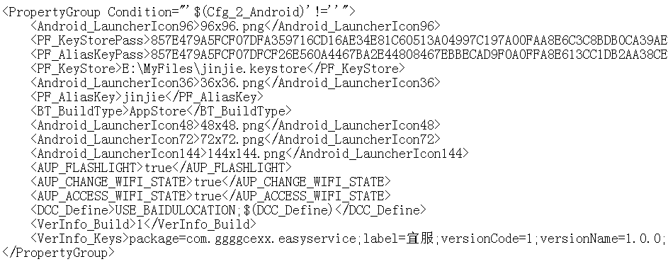

//IOS32平台的Release配置
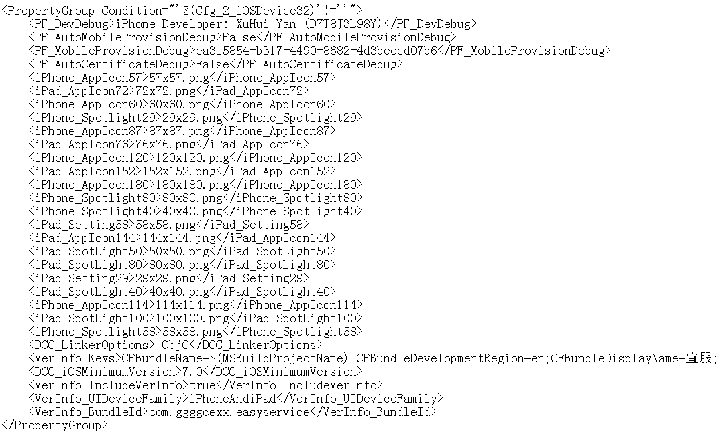

<iPhone_AppIcon57>57x57.png</iPhone_AppIcon57>
<iPhone_AppIcon60>60x60.png</iPhone_AppIcon60>
<iPhone_AppIcon87>87x87.png</iPhone_AppIcon87>
<iPhone_AppIcon114>114x114.png</iPhone_AppIcon114>
<iPhone_AppIcon120>120x120.png</iPhone_AppIcon120>
<iPhone_AppIcon180>180x180.png</iPhone_AppIcon180>

<iPad_AppIcon72>72x72.png</iPad_AppIcon72>
<iPad_AppIcon76>76x76.png</iPad_AppIcon76>
<iPad_AppIcon144>144x144.png</iPad_AppIcon144>
<iPad_AppIcon152>152x152.png</iPad_AppIcon152>

<iPhone_Spotlight29>29x29.png</iPhone_Spotlight29>
<iPhone_Spotlight40>40x40.png</iPhone_Spotlight40>
<iPhone_Spotlight58>58x58.png</iPhone_Spotlight58>
<iPhone_Spotlight80>80x80.png</iPhone_Spotlight80>

<iPad_SpotLight40>40x40.png</iPad_SpotLight40>
<iPad_SpotLight50>50x50.png</iPad_SpotLight50>
<iPad_SpotLight80>80x80.png</iPad_SpotLight80>
<iPad_SpotLight100>100x100.png</iPad_SpotLight100>

<iPad_Setting29>29x29.png</iPad_Setting29>
<iPad_Setting58>58x58.png</iPad_Setting58>

<iPhone_Launch320>iphone320_480.png</iPhone_Launch320>
<iPhone_Launch640>iphone640_960.png</iPhone_Launch640>
<iPhone_Launch640x1136>iphone640_1136.png</iPhone_Launch640x1136>
<iPhone_Launch750>iphone750_1334.png</iPhone_Launch750>
<iPhone_Launch1242>iphone1242_2208.png</iPhone_Launch1242>
<iPhone_Launch2208>iphone2208_1242.png</iPhone_Launch2208>

<iPad_Launch768>ipad768_1004.png</iPad_Launch768>
<iPad_Launch1024>ipad1024_748.png</iPad_Launch1024>
<iPad_Launch768x1024>ipad768_1024.png</iPad_Launch768x1024>
<iPad_Launch1024x768>ipad1024_768.png</iPad_Launch1024x768>
<iPad_Launch1536>ipad1536_2008.png</iPad_Launch1536>
<iPad_Launch1536x2048>ipad1536_2048.png</iPad_Launch1536x2048>
<iPad_Launch2048x1536>ipad2048_1536.png</iPad_Launch2048x1536>
<iPad_Launch2048>ipad2048_1496.png</iPad_Launch2048>
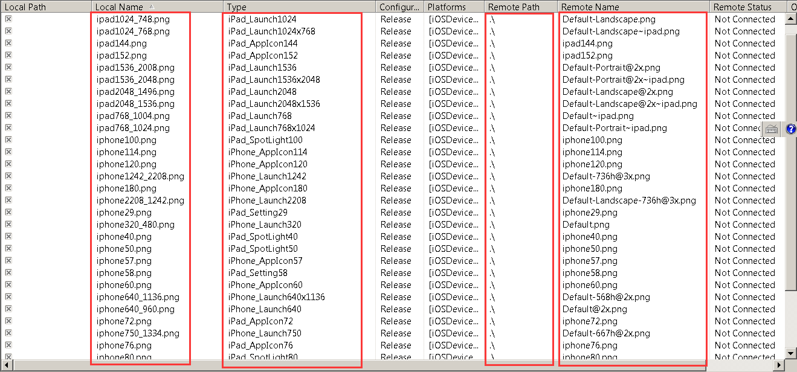

//项目列表(.pas或者其他)
ItemGroup
属性如下：
子节点如下：
DelphiCompile：
属性：
Include："$(MainSource)"
子节点：
MainSource
DCCReference
属性：
Include："..\..\..\..\OrangeProjectCommon\uUIFunction.pas"
JavaReference
属性:
Include："BaiduNaviSDK\BaiduNaviSDK_3.1.1.jar"
子节点：
Disabled

//文件布署:
ProjectExtensions
子节点：
Borland.Personality：Delphi.Personality.12
Borland.ProjectType：Application
BorlandProject
子节点：
Delphi.Personality
子节点：
Source
Excluded_Packages
Deployment
属性：
Version："3"
子节点：
DeployFile
属性：
LocalName：
$(BDS)\bin\Artwork\iOS\iPad\FM_ApplicationIcon_144x144.png
Configuration："Debug"
Class："iPad_AppIcon144"
子节点：
Platform：
属性：
Name："iOSSimulator"
子节点：
Overwrite：true
RemoteName：Default-Landscape-736h@3x.png
Enabled：true

